**ЭКСПОЗИЦИЯ**

**по проекту Генерального плана**

**Нефтекумского муниципального округа Ставропольского края**

Публичные слушания по проекту: «Генеральный план Нефтекумского муниципального округа Ставропольского края».

Организатор публичных слушаний: администрация Нефтекумского муниципального округа Ставропольского края (далее – Администрация).

Срок проведения экспозиции по публичным слушаниям: с 23 апреля 2025 г. по 13 мая 2025 г.

Консультации по экспозиции проекта проводятся в отделе строительства, архитектуры и транспорта с 08 час. 00 мин. по 17 час. 00 мин., понедельник-пятница в кабинете 3А здания Администрации.

Предложения и замечания, касающиеся проекта, можно подавать с 23 апреля 2025г. по 13 мая 2025 г. в следующем порядке:

1. посредством официального сайта администрации Нефтекумского муниципального округа в информационно-телекоммуникационной сети "Интернет" - <https://anmosk.gosuslugi.ru/>.
2. В письменной форме в адрес комиссии по землепользованию и застройке Нефтекумского муниципального округа: 356880, Ставропольский край, Нефтекумский муниципальный округ, город Нефтекумск, площадь Ленина, 1, каб.3А;
3. посредством записи в книге (журнале) учета посетителей экспозиции проекта, подлежащего рассмотрению на публичных слушаниях.

Замечания и предложения вносятся участниками публичных слушаний с указанием наименования проекта и четкой формулировкой сути замечания, предложения. Также участники публичных слушаний в целях идентификации представляют сведения о себе: фамилия, имя, отчество (при наличии), дата рождения, адрес места жительства (регистрации) - для физических лиц; наименование, основной государственный регистрационный номер, место нахождения и адрес - для юридических лиц, с приложением документов, подтверждающих такие сведения. Участники публичных слушаний, являющиеся правообладателями соответствующих земельных участков и (или) расположенных на них объектов капитального строительства и (или) помещений, являющихся частью указанных объектов капитального строительства, также представляют сведения соответственно о таких земельных участках, объектах капитального строительства, помещениях, являющихся частью указанных объектов капитального строительства, из Единого государственного реестра недвижимости и иные документы, устанавливающие или удостоверяющие их права на такие земельные участки, объекты капитального строительства, помещения, являющиеся частью указанных объектов капитального строительства.

Обработка персональных данных участников публичных слушаний осуществляется с учетом требований, установленных Федеральным [законом](consultantplus://offline/ref=45C9F1C203DFC545091DD3AF7FD4657F753AD84732BE1104A96AE8123E96FD6DF3F0171BB84F972D0B432F4750q3Q4M) "О персональных данных".

В случае выявления факта представления участником публичных слушаний недостоверных сведений внесенные им предложения и замечания не рассматриваются.

Карта-схема прохождения границы Нефтекумского муниципального округа Ставропольского края

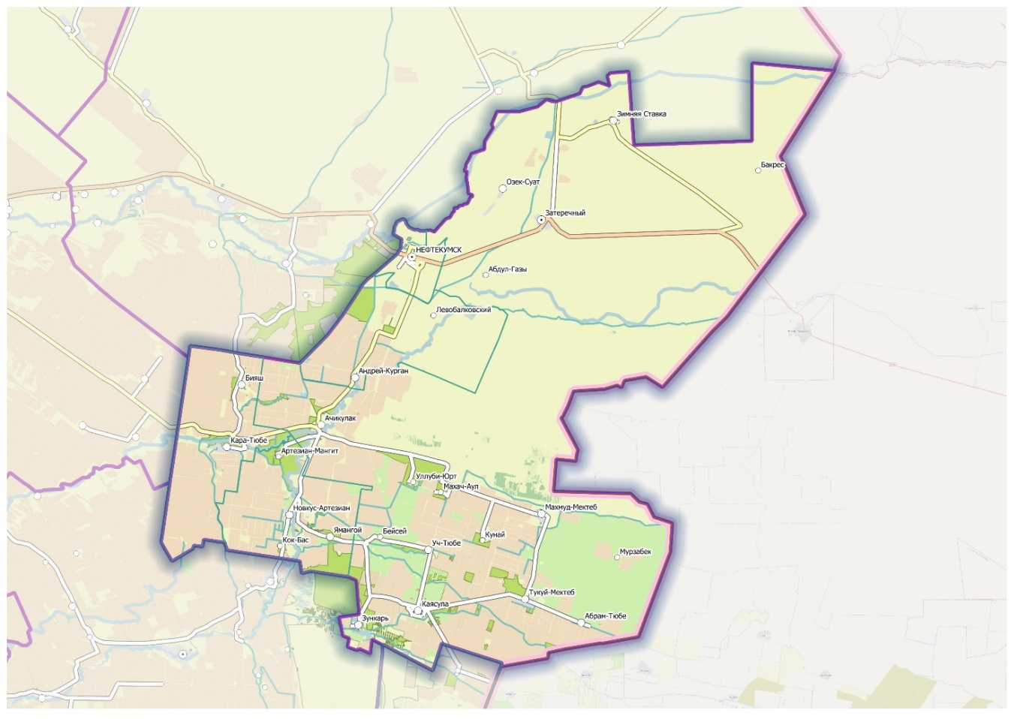

Схема границ территориальных отделов Нефтекумского муниципального округа

